# **SYP-PRE Hausübung**

1. **Klassendiagramm**

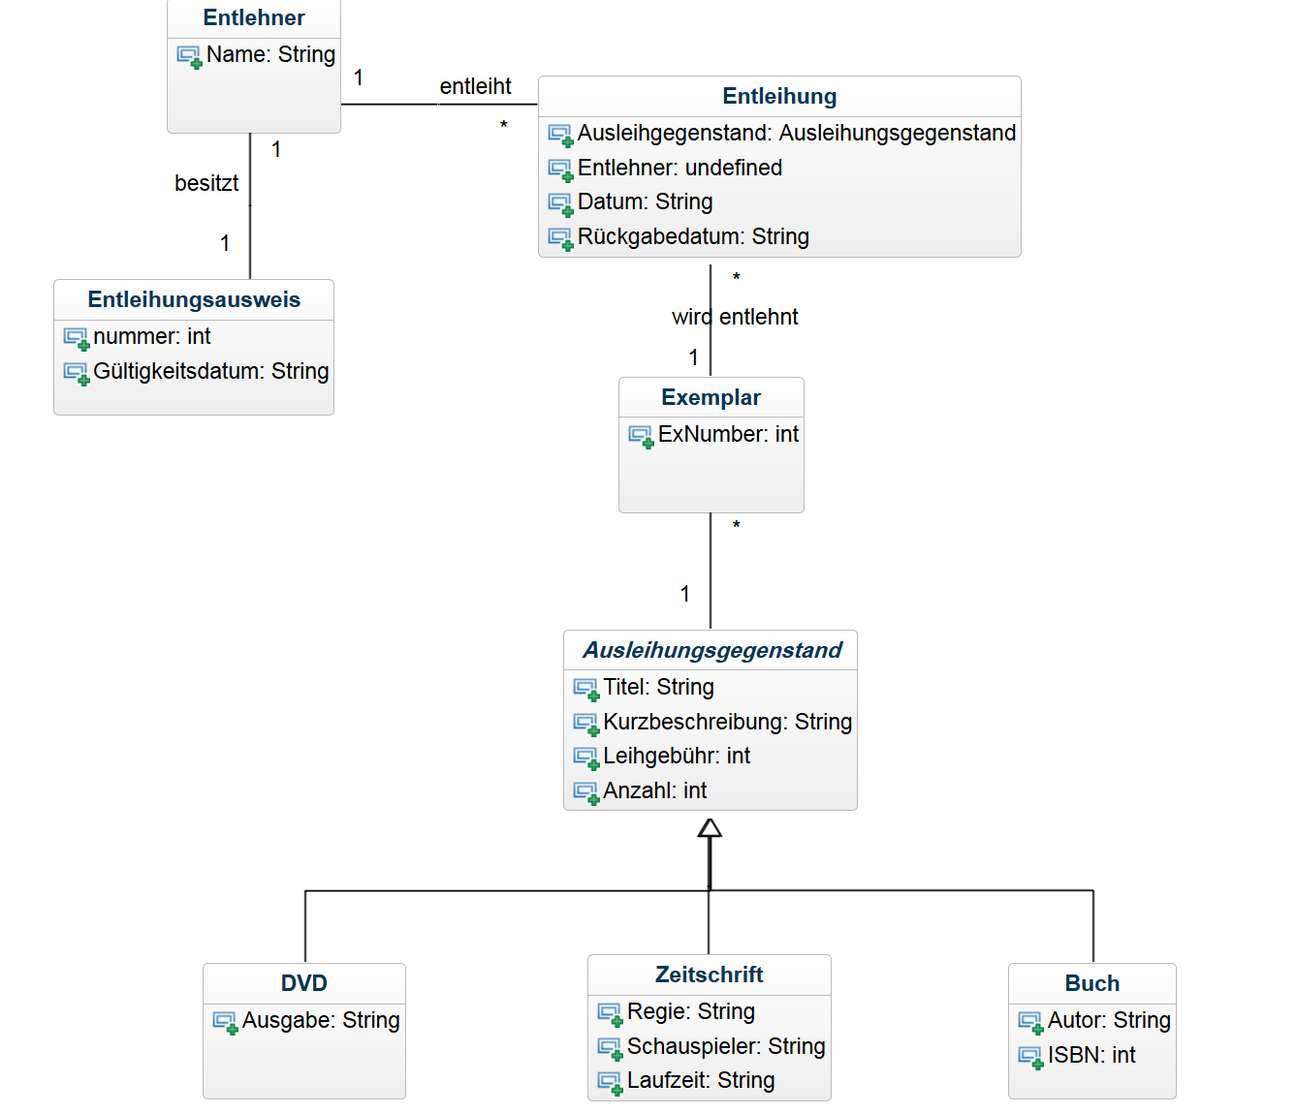

1. **Use-Case-Diagramm**

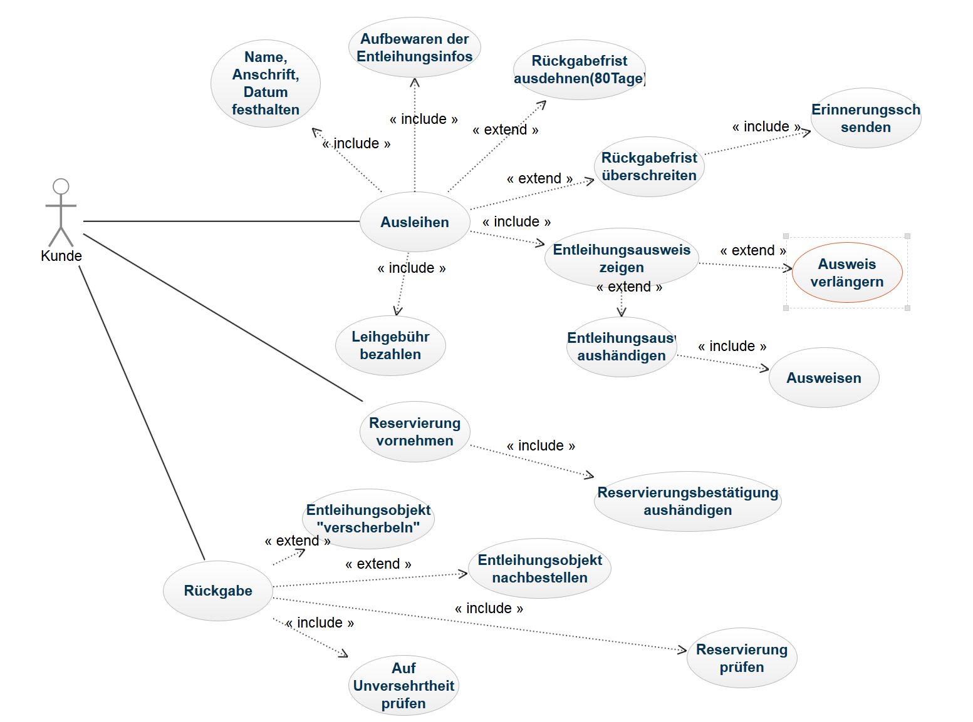

1. **Dokumentation vom UCD**
2. **Use case:** Rückgabe
3. **Ziel:** Ausleihungsgegenstand unversehrt zurückzubekommen
4. **Vorbedingung:** es muss ein Ausleihungsgegenstand ausgeliehen sein
5. **Nachbedingung bei Erfolg:**
6. Ausleihungsgegenstand ist unversehrt wieder im Lager
7. **Nachbedingung bei Fehlschlag:**
8. Entleihungsobjekt nachbestellen und evtl verscherbeln
9. **Akteure:** Kunde
10. oder daran beteiligt sind.

**Auslösendes Ereignis:** Ausleihen liegt vor

1. **Beschreibung** **:** des Standardfalles (basic flow)
2. **1** auf Unversehrtheit prüfen
3. **2** Reservierung prüfen

**3 Entleihungsobjekt nachbestellen**

**4 Entleihungsobjekt verscherbeln**

**Erweiterungen:** des Standardfalles (extensions)

1. **1a** Entleihungsobjekt nachbestellen
2. **2a** Entleihungsobjekt verscherbeln